|  |
| --- |
| TRƯỜNG ĐẠI HỌC PHENIKAA  KHOA CÔNG NGHỆ THÔNG TIN      BÀI TẬP LỚN  KỸ THUẬT PHẦN MỀM  Đề bài: Quản lí quán internet    Giảng viên hướng dẫn: VŨ QUANG DŨNG  Sinh viên thực hiện: NGUYỄN MINH ĐỨC, MSSV: 23010634  NGÔ VĂN HƯNG, MSSV:23010622  HÀ CÔNG HƯỚNG, MSSV:23010558  Lớp học phần: KỸ THUẬT PHẦN MỀM (LT6)    Hà nội, tháng 6 năm 2025 |

**KẾ HOẠCH PHÂN CÔNG NHIỆM VỤ BÀI TẬP LỚN MÔN KỸ THUẬT PHẦN MỀM**

**HỌC KỲ 3/2024-2025**

|  |
| --- |
| **1.Lớp**: KỸ THUẬT PHẦN MỀM (LT6)  **2. Tên đề tài:** QUẢN LÝ QUÁN INTERNET |

**3. Bảng phân công nhiệm vụ:**

|  |  |  |  |
| --- | --- | --- | --- |
| **Nội dung hoàn thành** | **Sinh viên hoàn thành** | **Mức độ hoàn thành** | **Sinh viên ký tên** |
| **PHẦN 1 – NGƯỜI THỰC HIỆN LẬP TRÌNH** | | |  |
| **Nội dung : Phân tích và thiết kế hệ thống**: Xây dựng mô hình dữ liệu, xác định chức năng cần thiết. | *Nguyễn Minh Đức* | Tốt |  |
| **Nội dung : Lập trình ứng dụng**: Viết mã nguồn bằng **Java**, sử dụng **Java Swing** để thiết kế giao diện đồ họa, đồng thời kết nối với **MySQL** để lưu trữ dữ liệu. | *Nguyễn Minh Đức*  *Ngô Văn Hưng* | Tốt |  |
| **Nội dung : Triển khai các chức năng chính**: Quản lý khách hàng, máy trạm, dịch vụ, tính toán thời gian chơi, tự động trừ tiền và cập nhật trạng thái máy,….. | *Nguyễn Minh Đức* | Tốt |  |
| **Nội dung : Kiểm thử và sửa lỗi**: Đảm bảo hệ thống hoạt động ổn định, tối ưu hiệu suất và trải nghiệm người dùng…… | *Nguyễn Minh Đức*  *Ngô Văn Hưng* | Tốt |  |
| **PHẦN 2: THỰC HIỆN BÁO CÁO** | | |  |
| **Nội dung : Tổng hợp thông tin** từ quá trình phát triển phần mềm. | *Hà Công Hướng* | Tốt |  |
| **Nội dung :**  **Viết tài liệu báo cáo** về phân tích hệ thống, mô tả chức năng, đánh giá kết quả. | *Ngô Văn Hưng*  *Hà Công Hướng* | Tốt |  |
| **Nội dung :**  **Chuẩn bị nội dung thuyết trình (nếu có)**. | *Hà Công Hướng* | Tốt |  |
| **Nội dung: Kiểm tra bổ sung thông tin** | *Nguyễn Minh Đức*  *Ngô Văn Hưng* | Tốt |  |

Lời mở đầu

Trong bối cảnh công nghệ thông tin ngày càng phát triển, các quán Internet không chỉ là nơi phục vụ nhu cầu giải trí mà còn đáp ứng nhu cầu học tập, làm việc trực tuyến của nhiều đối tượng khách hàng. Tuy nhiên, việc quản lý quán Internet theo phương pháp thủ công vẫn còn tồn tại nhiều bất cập như khó kiểm soát thời gian sử dụng máy, ghi chép thông tin khách hàng không chính xác, hay tính toán doanh thu không hiệu quả. Chính vì vậy, một hệ thống quản lý tự động, hiện đại và dễ sử dụng là giải pháp cấp thiết giúp chủ quán vận hành quán một cách hiệu quả hơn.

Với đề tài "Quản lý quán Internet", nhóm chúng tôi mong muốn xây dựng một phần mềm giúp tối ưu hóa quy trình quản lý, đảm bảo sự minh bạch và chính xác trong các khâu giám sát máy trạm, kiểm soát thời gian chơi của khách hàng, tính toán chi phí dịch vụ và theo dõi doanh thu. Hệ thống này được thiết kế trên nền tảng Java với giao diện đồ họa được phát triển bằng Java Swing, kết hợp với cơ sở dữ liệu MySQL để lưu trữ và quản lý thông tin một cách hiệu quả.

Trong quá trình thực hiện đề tài, nhóm chúng tôi đã gặp không ít khó khăn từ việc tìm hiểu công nghệ, xây dựng mô hình dữ liệu, thiết kế giao diện đến việc triển khai và kiểm thử hệ thống. Tuy nhiên, nhờ sự hỗ trợ tận tình của giảng viên hướng dẫn, sự hợp tác chặt chẽ giữa các thành viên trong nhóm cùng với tinh thần ham học hỏi, chúng tôi đã từng bước hoàn thiện sản phẩm và đạt được kết quả như mong đợi.

Chúng tôi xin gửi lời cảm ơn chân thành đến Trường Đại học Phenikaa và đặc biệt là thầy Vũ Quang Dũng, người đã tận tình giảng dạy và hướng dẫn chúng tôi trong suốt quá trình thực hiện đề tài. Nhờ những kiến thức mà thầy truyền đạt, chúng tôi đã có một nền tảng vững chắc để áp dụng vào thực tế. Đồng thời, nhóm cũng cảm ơn nhau vì đã cùng nhau vượt qua khó khăn, nỗ lực hết mình để hoàn thành đề tài đúng tiến độ.

# MỤC LỤC

Table of Contents

MỤC LỤC 3

CHƯƠNG 1: ĐẶT VẤN ĐỀ 4

1. Đặt vấn đề 4

2. Mô tả bài toán 4

CHƯƠNG 2: CƠ SỞ LÍ THUYẾT 4

1. Công nghệ sử dụng: 4

1.1 Giới thiệu về Java 5

1.2 Java Swing 5

1.3 MySQL 5

CHƯƠNG 3: PHÂN TÍCH CHỨC NĂNG ỨNG DỤNG 5

1. Chức năng đăng nhập 5

2. Chức năng quản lí máy 6

3. Chức năng quản lí khách 6

5. Chức năng thống kê 6

Chương 4: PHÂN TÍCH CHỨC NĂNG CỦA CÁC CHƯƠNG TRÌNH 7

1.Đăng nhập 7

2.Quản lí khách: 8

3.Quản lí máy 9

4.Tìm kiếm khách: 9

5.Thuê máy 10

6.Thống kê 10

Chương 5: Mô hình dữ liệu 11

1.Mô hình thực thể 11

2.Cơ sở dữ liệu 11

Chương 6: THIẾT KẾ GIAO DIỆN 13

1. Đăng nhập và giao diện bên ngoài 13

2. Quản lí khách 14

3. Quản lí máy 15

4. Thống kê 15

Chương 7: Kết luận. 16

# CHƯƠNG 1: ĐẶT VẤN ĐỀ

1. Đặt vấn đề

Quản lý quán Internet là một trong những lĩnh vực quan trọng, giúp đảm bảo hoạt động kinh doanh hiệu quả và đáp ứng nhu cầu giải trí, làm việc của khách hàng. Tuy nhiên, với sự phát triển mạnh mẽ của công nghệ thông tin, việc quản lý quán Internet theo cách thủ công ngày càng bộc lộ nhiều hạn chế, gây mất thời gian và khó kiểm soát. Chính vì vậy, các hệ thống quản lý tự động đã ra đời, hỗ trợ chủ quán trong việc giám sát máy trạm, tính tiền dịch vụ, quản lý khách hàng và kiểm soát thời gian sử dụng. Nhờ ứng dụng công nghệ vào quản lý, việc vận hành quán Internet trở nên đơn giản, minh bạch và hiệu quả hơn, giúp giảm thiểu rủi ro và nâng cao trải nghiệm của người dùng.

1. Mô tả bài toán
   1. Mục tiêu bài toán:

Xây dựng hệ thống quản lí giúp người quản lí kiểm soát thông tin khách hàng và tình trạng máy.

* 1. Yêu cầu:

Hệ thống thiết kế dành cho quản lí sử dụng đã đảm bảo những yêu cầu sau:

* + - * Điều chỉnh các khách hàng qua việc xóa và thêm
      * Thấy được doanh thu, thời gian sử dụng máy và tình trạng máy
      * Thấy được những thông tin cơ bản của khách hàng

CHƯƠNG 2: CƠ SỞ LÍ THUYẾT

1. Công nghệ sử dụng:

* Java
* Java swing
* MySQL

1.1 Giới thiệu về Java

Java là một ngôn ngữ lập trình hướng đối tượng, được phát triển bởi Sun Microsystems (nay là Oracle Corporation) vào năm 1995. Java là một ngôn ngữ lập trình mạnh mẽ và linh hoạt, có thể được sử dụng để phát triển nhiều loại ứng dụng khác nhau, bao gồm ứng dụng web, ứng dụng di động, ứng dụng máy tính để bàn và ứng dụng nhúng.

1.2 Java Swing

Java Swing là một phần của Java Foundation Classes (JFC) được sử dụng để tạo các ứng dụng window-based. Nó được xây dựng trên API AWT (Abstract Windowing Toolkit) và được viết hoàn toàn bằng Java.Không giống như AWT, Java Swing cung cấp các thành phần không phụ thuộc vào nền tảng và nhẹ hơn. Gói javax.swing cung cấp các lớp cho java swing API như JButton, JTextField, JTextArea, JRadioButton, JCheckbox, JMenu, JColorChooser, ...

1.3 MySQL

Java DB (Derby) là một hệ quản trị cơ sở dữ liệu quan hệ (RDBMS) được phát triển bởi Apache Software Foundation. Java DB được viết bằng Java và có thể được nhúng trong các chương trình Java hoặc sử dụng ở chế độ máy khách-máy chủ.Java DB hỗ trợ SQL và JDBC. Java DB cũng hỗ trợ các tính năng ACID, đảm bảo rằng dữ liệu luôn được nhất quán và chính xác, ngay cả khi có sự cố hệ thống.

# CHƯƠNG 3: PHÂN TÍCH CHỨC NĂNG ỨNG DỤNG

# Use Case Diagram – Hệ thống quản lý quán net

# Ảnh có chứa hàng, biểu đồ, Sơ đồ, văn bản Nội dung do AI tạo ra có thể không chính xác.

## 1. Chức năng đăng nhập

Quản lý sẽ cung cấp mật khẩu và tài khoản và chương trình sẽ lấy tài khoản và mật khẩu được cung cấp và so sánh với tất cả dữ liệu có trong bảng admin trong database của thư viện, nếu trùng khớp với dữ liệu mà quản lý đã cung cấp thì sẽ cho phép quyền sử dụng nếu không sẽ hiện thông báo tài khoản mật khẩu sai.

## 2. Chức năng quản lí máy

Quản lí sẽ xem được toàn bộ trạng thái máy đang có và có khả năng thêm khách vào máy trống hoặc dừng truy cập đối với những máy đang có người sử dụng

## 3. Chức năng quản lí khách

Quản lí sẽ có thể xem được toàn bộ thông tin của khách hàng và có các chức năng thêm khách hàng mới vào và xóa người dùng thông qua id người dùng.

4. Chức năng tìm kiếm

Quản lí có thể nhập id của người dùng bất kì để xem được thông tin của người dùng như số điện thoại, số tiền trong tài khoản,…

## 5. Chức năng thống kê

Giúp quản lí tự động thống kê số tiền mà khách đã nạp được trong ngày, tuần hoặc tháng.

# Chương 4: PHÂN TÍCH CHỨC NĂNG CỦA CÁC CHƯƠNG TRÌNH

1.Đăng nhập

|  |  |  |  |  |  |
| --- | --- | --- | --- | --- | --- |
| Tác nhân | Quản lí | | | | |
| Mô tả | Tác nhân đăng nhập tài khoản | | | | |
| Sự kiện kích hoạt | Click vào nút đăng nhập | | | | |
| Tiền điều khiện | Đã có tài khoản trong hệ thống | | | | |
| Luồng sự kiện chính  (Thành công) |  | STT | Thực hiện bởi | Hành động |  |
| 1 | Quản lí | Khởi động hệ thống |
| 2 | Hệ thống | Hiển thị giao diện |
|  |  |  |
| 3 | Quản lí | Đăng nhập thông tin tài khoản |
| 4 | Quản lí | Yêu cầu đăng nhập |
| 5 | Hệ thống | Kiểm tra quản lí đã nhập đủ thông tin hay chưa |
| 6 | Hệ thống | Kiểm tra mật khẩu |
| 7 | Hệ thống | Đăng nhập tài khoản và thông báo |
| Luồng sự kiện thay thế |  | STT | Thực hiện | Hành động |  |
| 5a | Hệ thống | Không cho admin đăng nhập |
| 7a | Hệ thống | Thông báo sai tài khoản/ mật khẩu |
| Hậu điều kiện | Quản lí đăng nhập được vào hệ thống | | | | |

Dữ liệu đầu vào của chăc năng “Đăng nhập” gồm các trường dữ liệu sau:

|  |  |  |  |  |  |
| --- | --- | --- | --- | --- | --- |
| STT | Trường dữ  liệu | Mô tả | Bắt buộc | Điệu kiện hợp lệ | Thông tin đăng nhập |
| 1 | Tài khoản | Input của tài khoản | Có | Trùng với dữ liệu | admin |
| 2 | Mật khẩu | Password | Có | Trùng với dữ liệu | admin |

2.Quản lí khách:

|  |  |  |  |  |  |
| --- | --- | --- | --- | --- | --- |
| Tác nhân | Quản lí | | | | |
| Mô tả | Thêm, xóa, tìm kiếm người dùng | | | | |
| Sự kiện kích hoạt | Click vào mục quản lí khách | | | | |
| Tiền điều khiện | Phải đăng nhập tài khoản thành công | | | | |
| Luồng sự kiện chính |  | STT | Thực hiện bởi | Hành động |  |
| 1 | Quản lí | Click vào mục quản lí khách |
| 2 | Hệ thống | Hiển thị giao diện thêm/xóa |
| 3 | Hệ thống | Kiểm tra các trường dữ liệu |
| 4 | Hệ thống | Thêm/xóa khách hàng và thông báo cho quản lí là đã thêm/xóa xong |
| Luồng sự kiện thay thế |  | STT | Thực hiện bởi | Hành động |  |
| 4.1 | Hệ thống | Báo lỗi nếu chưa điền đủ thông tin |

3.Quản lí máy

|  |  |  |  |  |  |
| --- | --- | --- | --- | --- | --- |
| Tác nhân | Quản lí | | | | |
| Mô tả | Thêm hoặc dừng truy cập | | | | |
| Luồng sự kiến chính |  | STT | Thực hiện bởi | Hành động |  |
| 1 | Quản lí | Click vào mục Quản lí máy |
| 2 | Hệ thống | Hiển thị giao diện quản lí máy |
| 3 | Quản lí | Click vào 1 máy bất kì |
| 4 | Quản lí | Nhập tên khách hàng muốn thêm hoặc dừng truy cập đối với máy có người sử dụng |
| 5 | Hệ thống | Báo cho quản lí là đã thành công |
| Luồn sự kiện thay thế |  | 5.2 | Hệ thống | Thông báo lỗi khi không đáp ứng đủ điều kiện |  |

4.Tìm kiếm khách:

|  |  |  |  |  |  |
| --- | --- | --- | --- | --- | --- |
| Tác nhân | Quản lí | | | | |
| Mô tả | Tìm kiếm người dùng qua ID | | | | |
| Luồng sự kiện chính |  | STT | Thực hiện bởi | Hành động |  |
| 1 | Quản lí | Click vào mục Quản lí khách |
| 2 | Hệ thống | Hiển thị giao diện |
| 3 | Quản lí | Nhập ID hoặc tên khách hàng |
| 4 | Hệ thống | Hiển thị thông tin cơ bản về thông tin cả nhân |

5.Thuê máy

|  |  |  |  |  |  |
| --- | --- | --- | --- | --- | --- |
| Tác nhân | Quản lí | | | | |
| Mô tả | Hiển thị số máy còn trống | | | | |
| Luồng sự kiện chính |  | STT | Thực hiện bởi | Hành động |  |
| 1 | Hệ thống | Hiển thị giao diện |
| 2 | Hệ thống | Hiển thị số máy và thứ tự các máy còn trống |

6.Thống kê

|  |  |  |  |  |  |
| --- | --- | --- | --- | --- | --- |
| Tác nhân | Quản lí | | | | |
| Mô tả | Hiển thị doanh thu | | | | |
| Luồng sự kiện chính |  | STT | Thực hiện bởi | Hành động |
| 1 | Quản lí | Click vào mục Thống kê |
| 2 | Hệ thống | Hiển thị giao diện |
| 3 | Quản lí | Click vào thời gian hôm nay, tuần này, tháng này và tất cả |
| 4 | Hệ thống | Hiển thị tổng doanh thu theo ngày, tháng tất cả |
|  |  | 5 | Quản lý | Click vào nút tải lại để cập nhật dữ liệu mới nhất |

Chương 5: MÔ HÌNH DỮ LIỆU

1.Mô hình thực thể

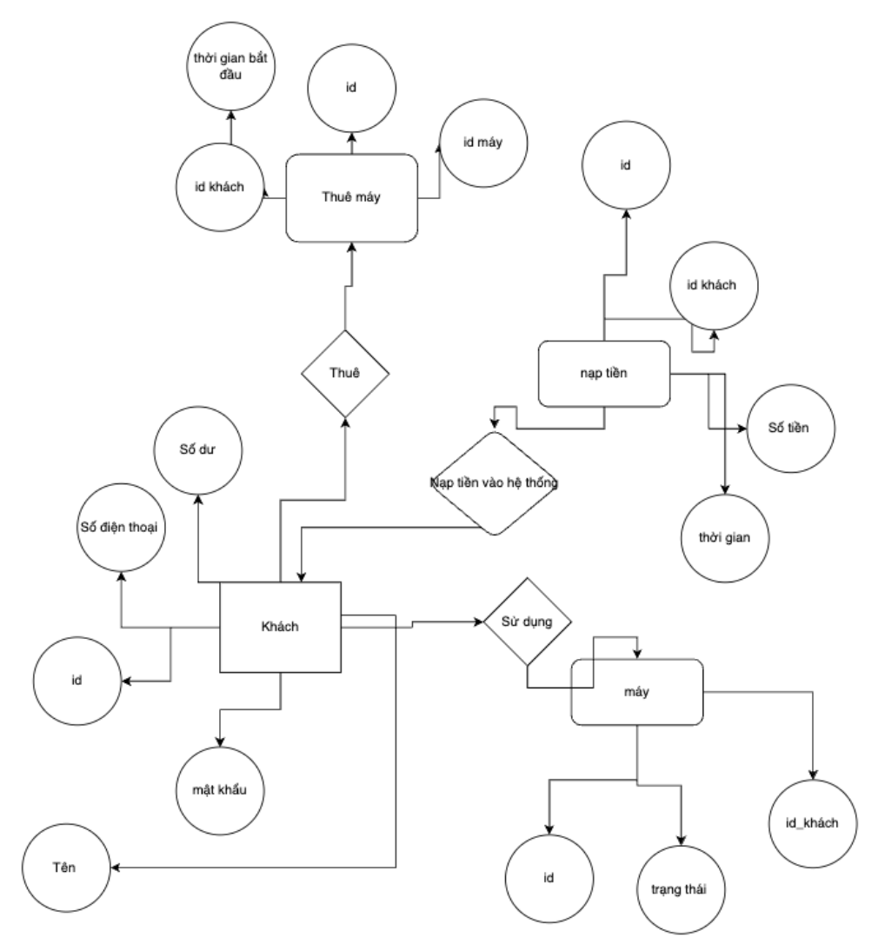

2.Cơ sở dữ liệu

2.1 Tạo bảng ‘Khách’

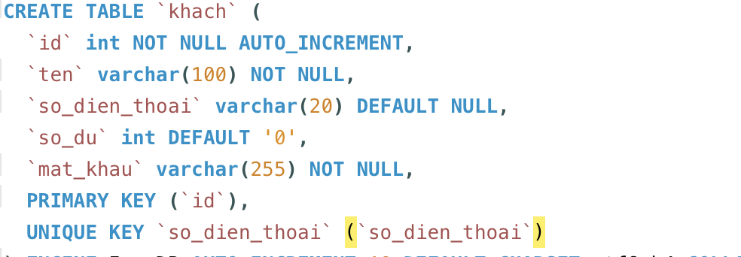

2.2 Tạo bảng ‘Máy’

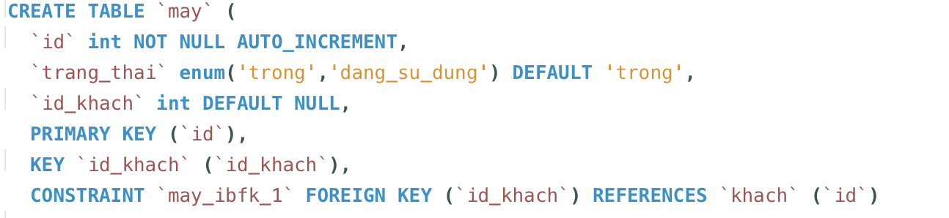

2.2 Tạo bảng ‘nạp tiền’

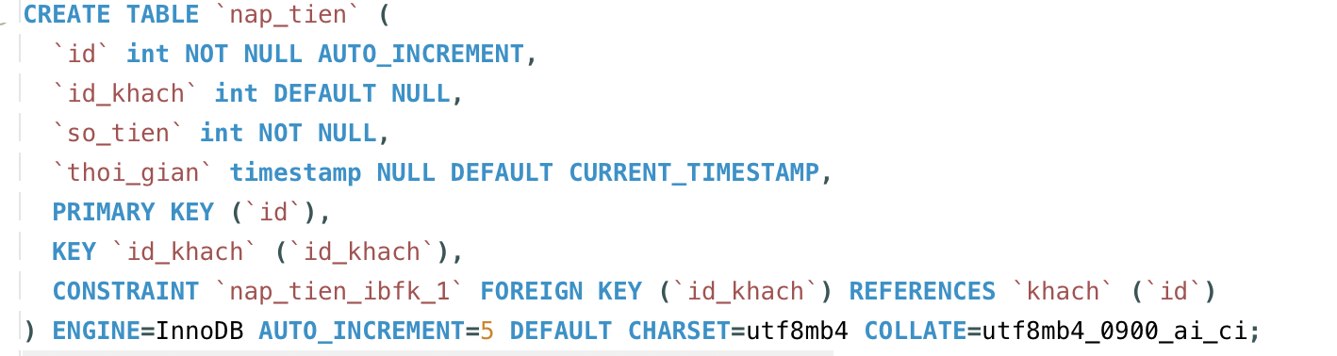

2.2 Tạo bảng ‘thuê máy’

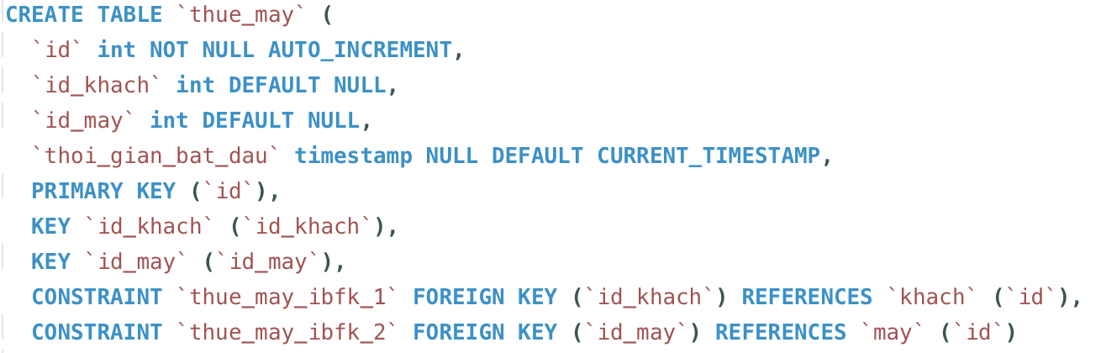

Chương 6: THIẾT KẾ GIAO DIỆN

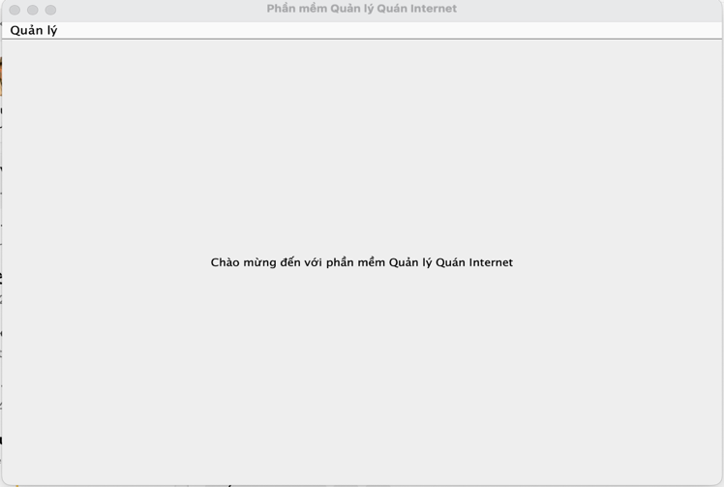1. Đăng nhập và giao diện bên ngoài

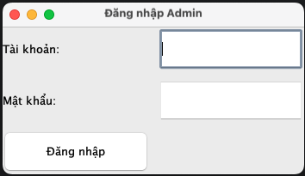

1. Quản lí khách

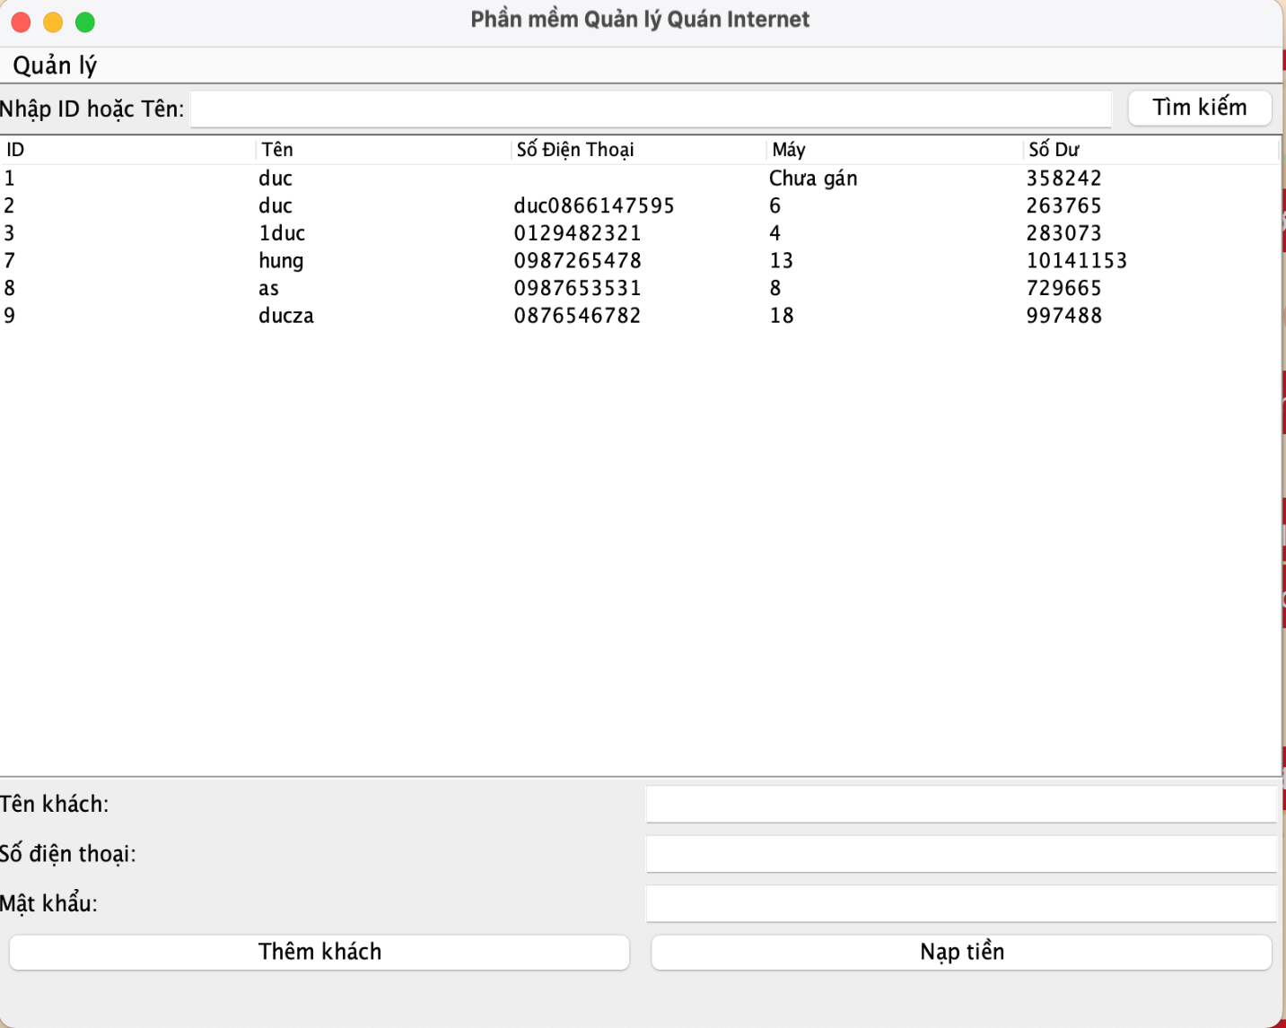

1. Quản lí máy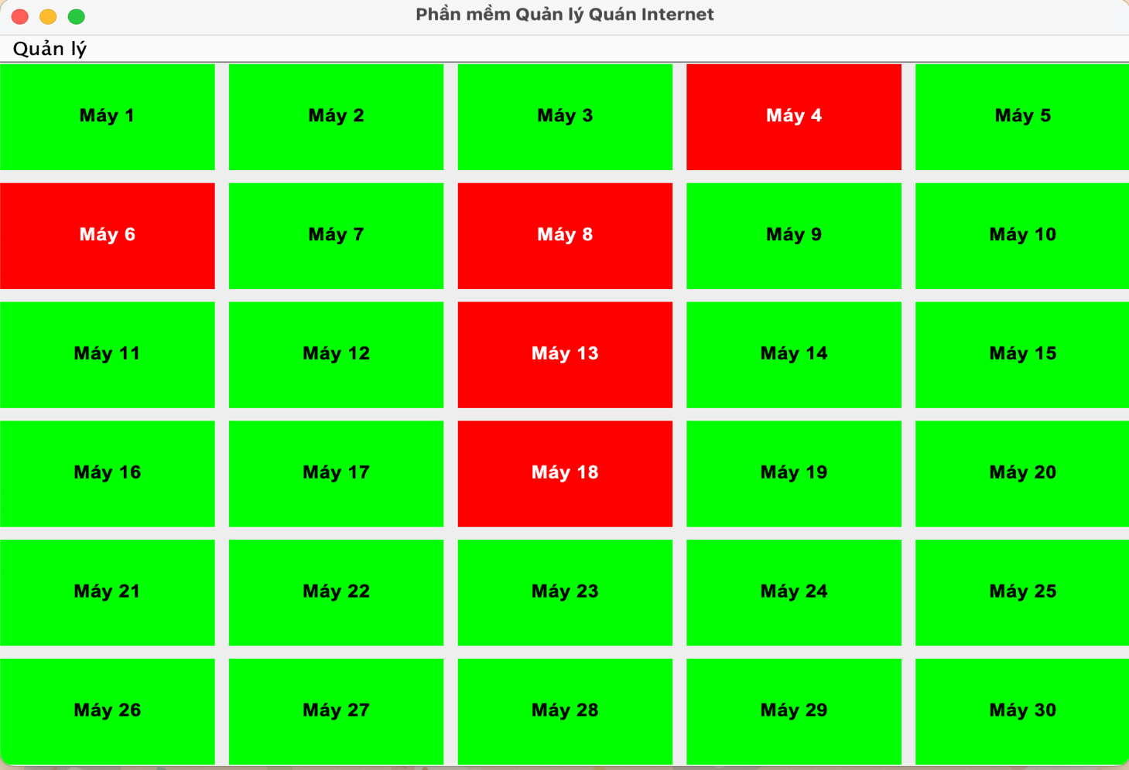

4. Thống kê

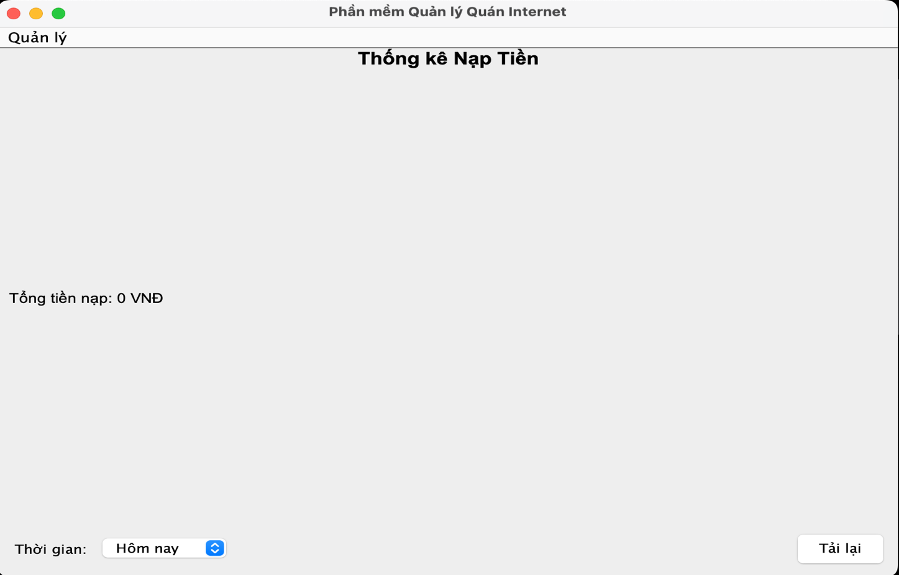

Chương 7: Kết luận.

Phần mềm Quản Lý Quán Internet giúp đơn giản hóa việc theo dõi khách hàng, quản lý máy và kiểm soát doanh thu. Hệ thống được thiết kế theo lập trình hướng đối tượng, dễ bảo trì và mở rộng trong tương lai. Việc sử dụng Java Swing giúp tạo giao diện trực quan, dễ sử dụng cho chủ quán và nhân viên.

Hướng phát triển tiếp theo:

* Nâng cấp bảo mật tài khoản bằng hệ thống đăng nhập.
* Phát triển phiên bản web để quản lý từ xa.
* Tích hợp thanh toán trực tuyến để khách hàng tự nạp tiền.